维普毕业论文（设计）管理系统

用户操作手册
（学生角色）

重庆泛语科技有限公司
二〇二六年十月一日

目录

用户操作手册 1
重庆泛语科技有限公司 1
一、 系统登录 4
二、 个人设置 4
2.1、个人信息 4
2.2、安全中心 5
三、 系统主流程及操作方法 6
1.选题管理 6
1.1课题 6
1.1.1申报课题 6
1.2课题信息变更 7
1.2.1申请课题信息变更 7
2.过程管理 8
2.1开题报告书 8
2.1.1提交开题报告书 8
2.2初稿 9
2.2.1提交初稿 9
2.3中期检查 10
2.3.1提交中期检查 10
2.4定稿 11
2.4.1提交定稿 11
2.5答辩前抽检 12
2.5.1提交答辩前抽检 12
2.6答辩记录 13
2.6.1提交答辩记录 13
2.7指导日志 14
2.7.1提交指导日志 14
2.8评阅及答辩意见修改明细 15
2.8.1提交评阅及答辩意见修改明细 15
3.最终稿 16
3.1最终稿 16
3.1.1提交最终稿 16
4.归档材料下载 17
4.1文件下载 17
4.1.1下载归档材料 17
四、 信息管理 18
1、站内信 18
2、公告管理 18
五、 常见问题 19

系统登录
打开网址https://vgms.fanyu.com/unified/auth/login?school=10421，选择学校“江西财经大学”，输入账号和密码（账号为一卡通号，初始密码：jxcd@学号），点击登录即可。
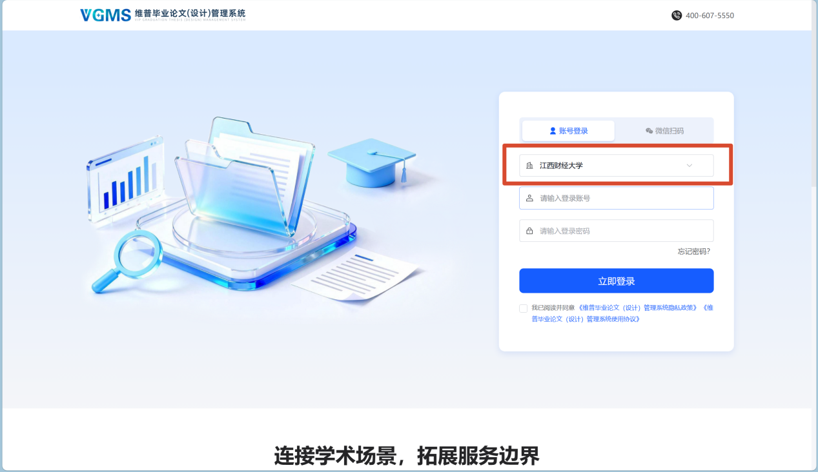
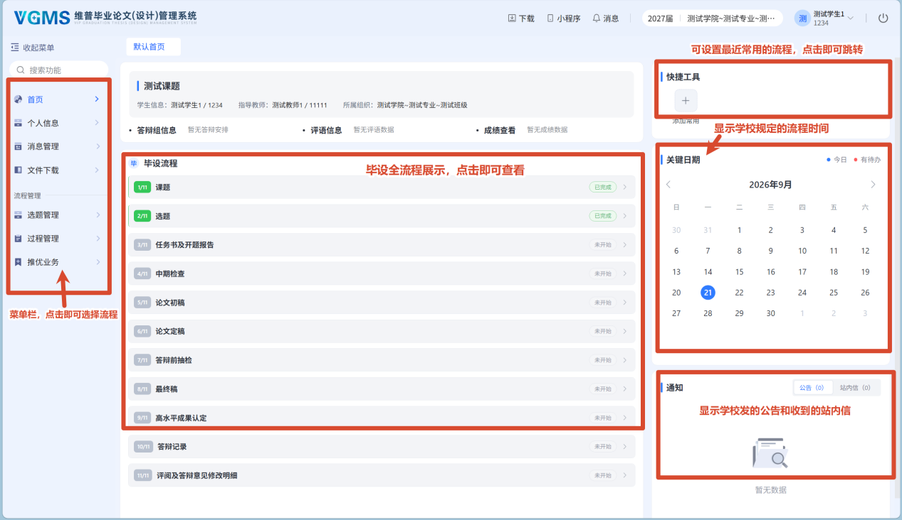

个人设置

2.1、个人信息
点击左侧菜单进入“个人信息—个人信息”，这里可以填写自己的个人信息、电子签名等。
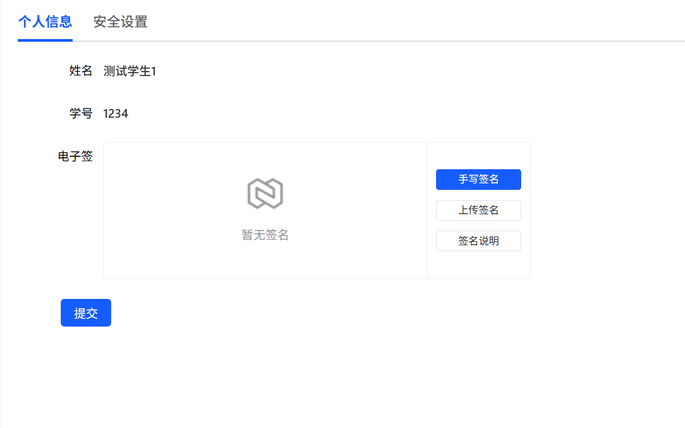

2.2、安全中心
点击左侧菜单进入“个人信息——安全设置”。
可根据自身需要绑定手机号、微信、安全邮箱，或修改登录密码。绑定成功后，可使用对应方式登录账号，也能用于找回密码。同时可填写证件号码后六位，作为账号激活与安全验证信息。
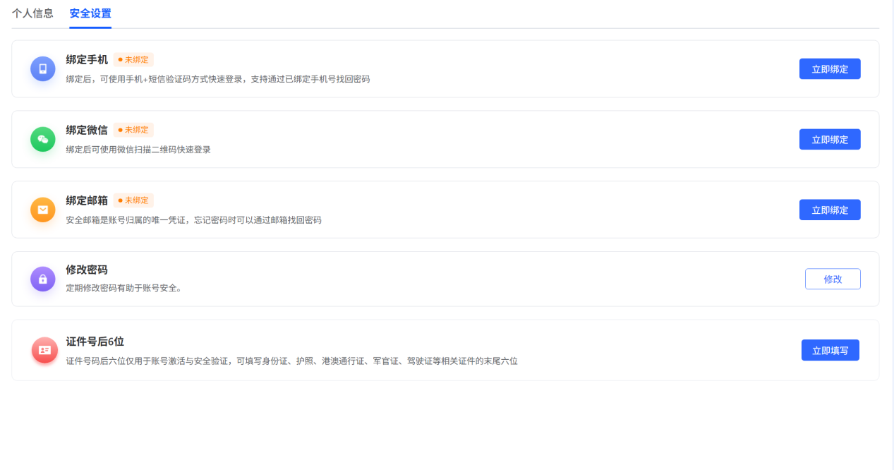

系统主流程及操作方法

1.选题管理

1.1课题

1.1.1申报课题
第1步：用户点击左边菜单栏“选题管理”——选择“课题”，进入“申报课题”页面，在此点击“新增”即可进入申报课题详情页面——在弹窗中根据提示填写申报课题详细内容；
第2步：填写完成后点击“确认提交”或“暂存”。提交即进入审核环节，审核退回之前不可修改；暂存并未进入下一节点，可以再次编辑修改。

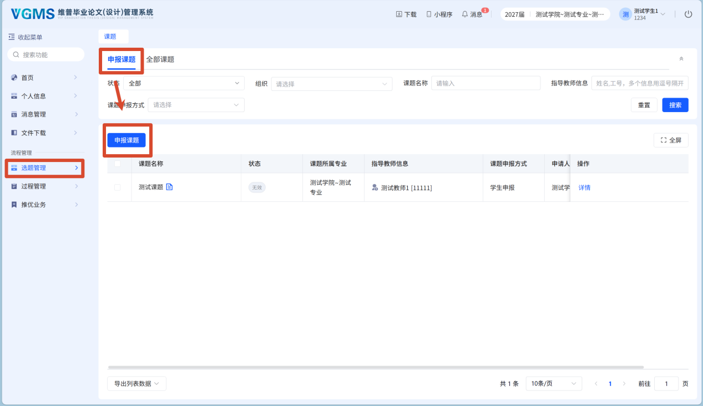
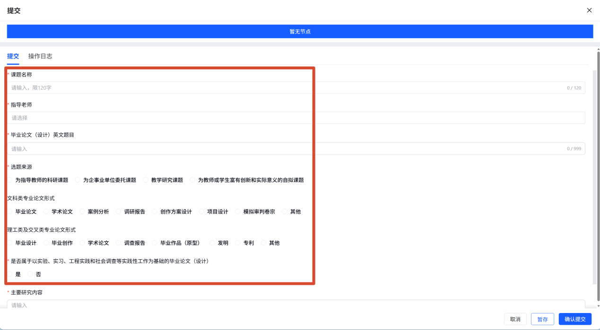

1.2课题信息变更

1.2.1申请课题信息变更
用户选择左边菜单栏“选题管理”——进入“选题变更”页面———点击“申请变更”按钮即可跳转课题修改详情界面——在弹窗中根据模版内容填写新的课题信息，确认无误后点击确定提交——等待指导老师审核。
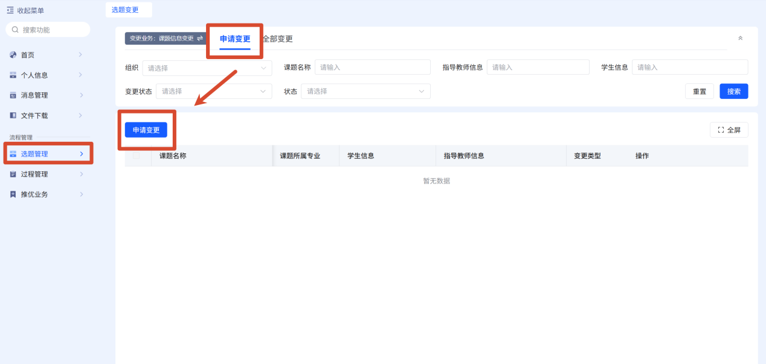

2.过程管理

2.1开题报告书

2.1.1提交开题报告书
第1步：用户点击左边菜单栏“过程管理”——选择“开题报告书”，进入“提交开题报告”页面，在此点击“编辑”按钮即可进入开题报告详情页面——在弹窗中根据提示填写开题报告详细内容；
第2步：填写完成后点击“确定提交”或“暂存”。提交即进入审核环节，审核退回之前不可修改；暂存并未进入下一节点，可以再次编辑修改。
注：点击撤回按钮即可将已提交但未审核通过的业务撤回重新编辑再提交
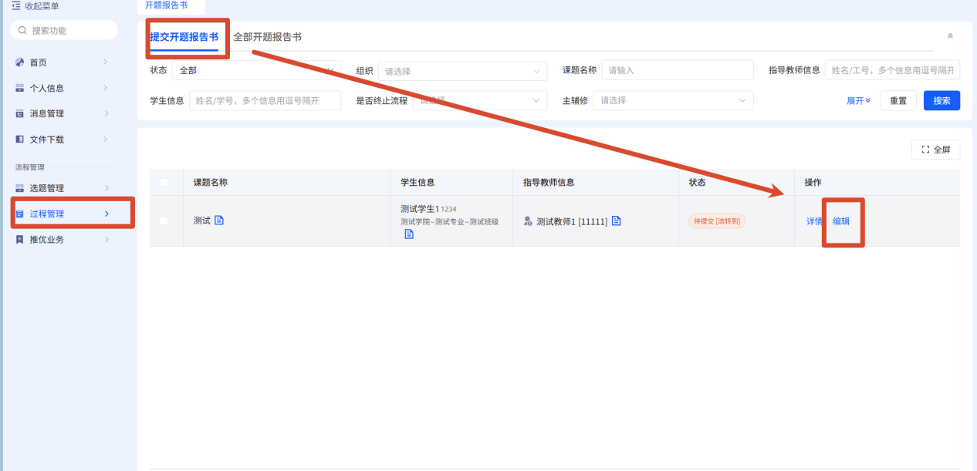
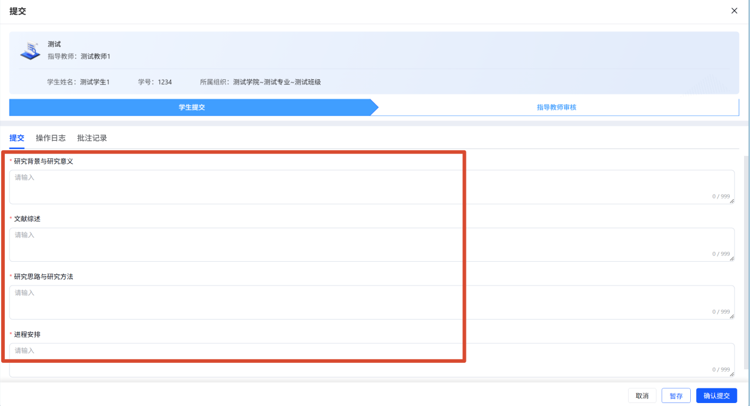

2.2初稿

2.2.1提交初稿
第1步：用户点击左边菜单栏“过程管理”——选择“初稿”，进入“提交初稿”页面，在此点击“编辑”按钮即可进入初稿详情页面——在弹窗中上传附件；
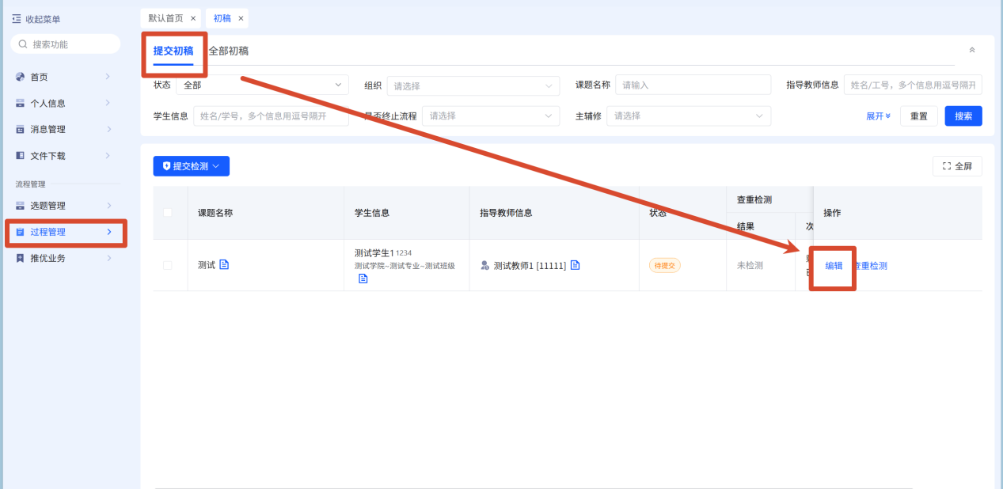
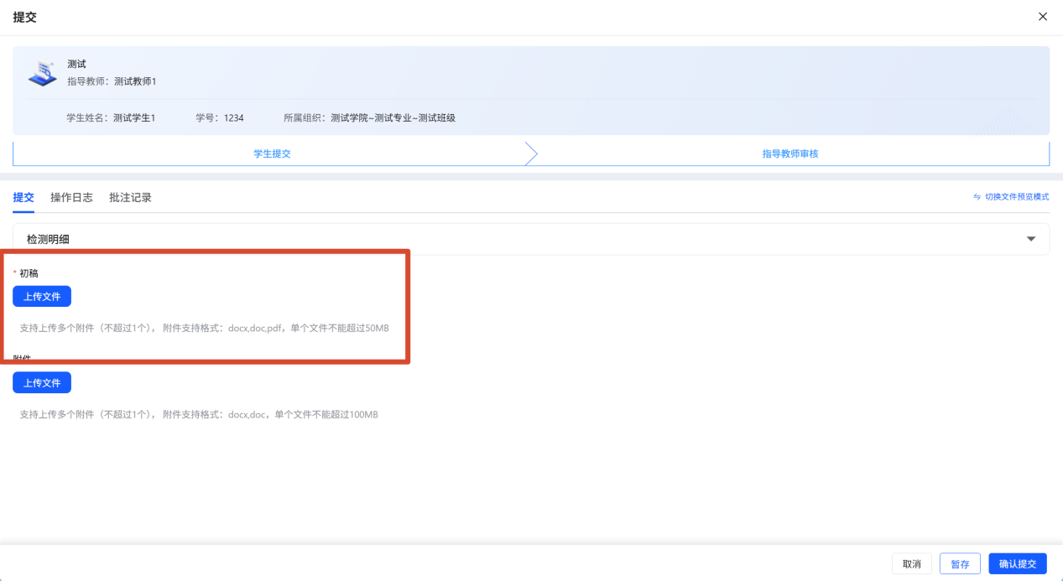

2.3中期检查

2.3.1提交中期检查
第1步：用户点击左边菜单栏“过程管理”——选择“中期检查”，进入“提交中期检查”页面，在此点击“编辑”按钮即可进入中期检查详情页面——在弹窗中根据提示填写中期检查详细内容；
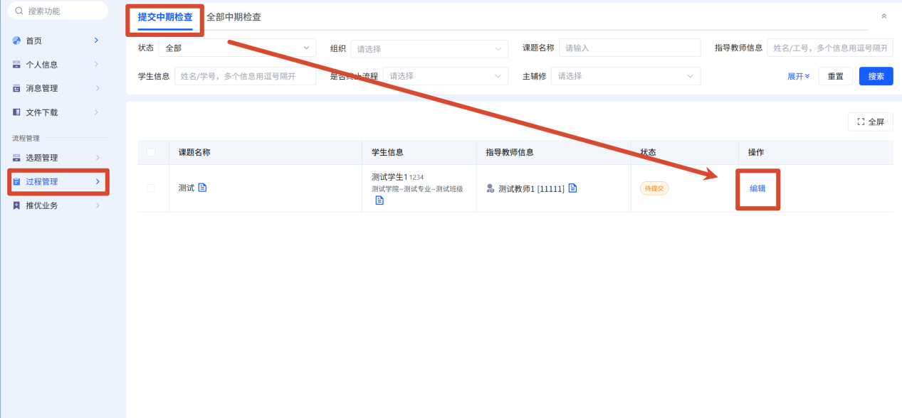
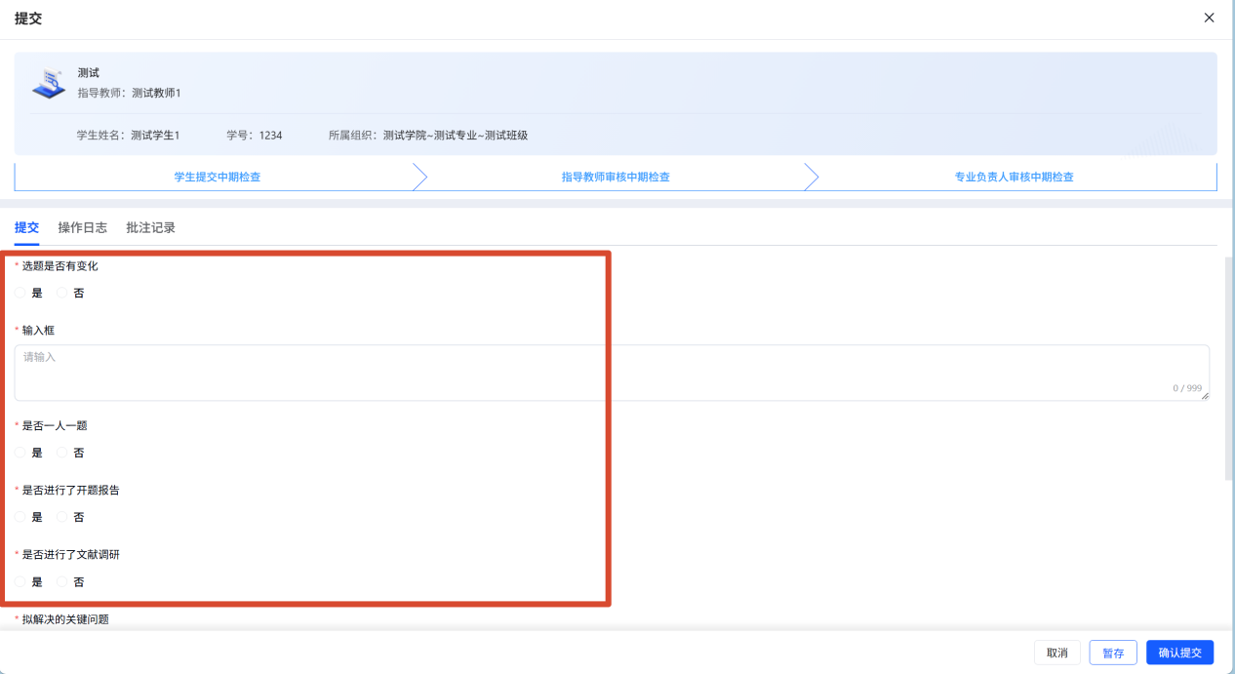

2.4定稿

2.4.1提交定稿
第1步：用户点击左边菜单栏“过程管理”——选择“定稿”，进入“提交定稿”页面，在此点击“编辑”按钮即可进入定稿详情页面——在弹窗中上传附件；
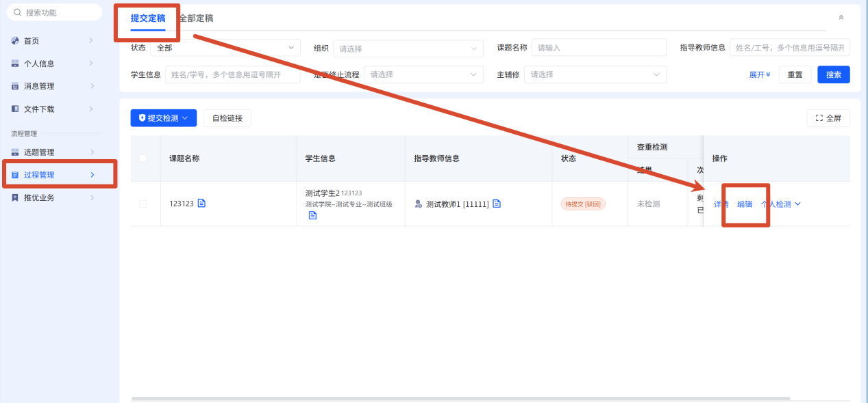
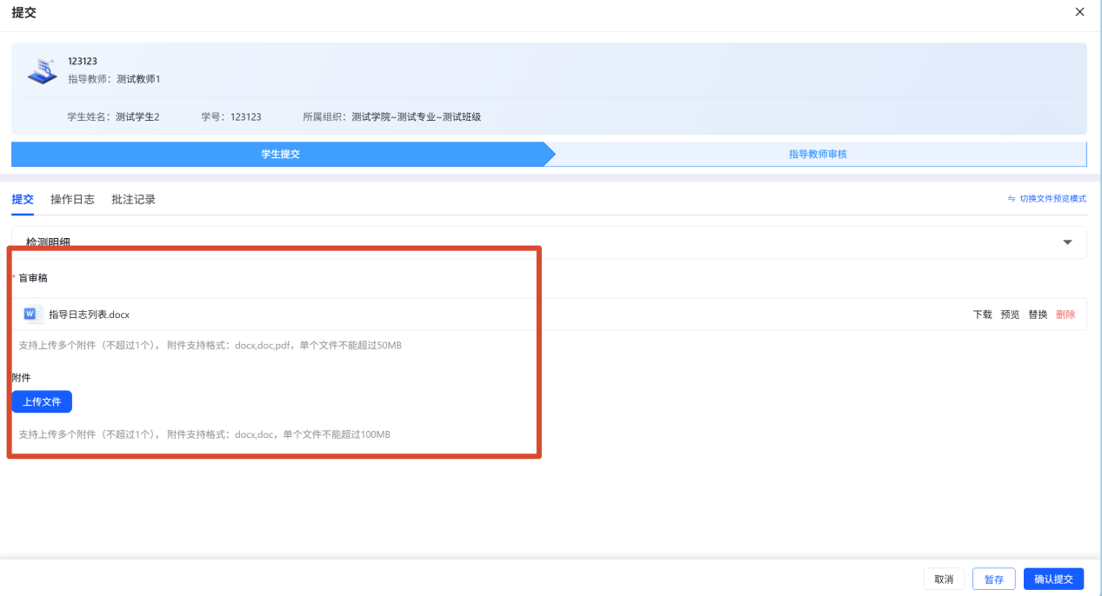

2.5答辩前抽检

2.5.1提交答辩前抽检
第1步：用户点击左边菜单栏“过程管理”——选择“答辩前抽检”，进入“提交答辩前抽检”页面，在此点击“编辑”按钮即可进入答辩前抽检详情页面——在弹窗中上传附件；
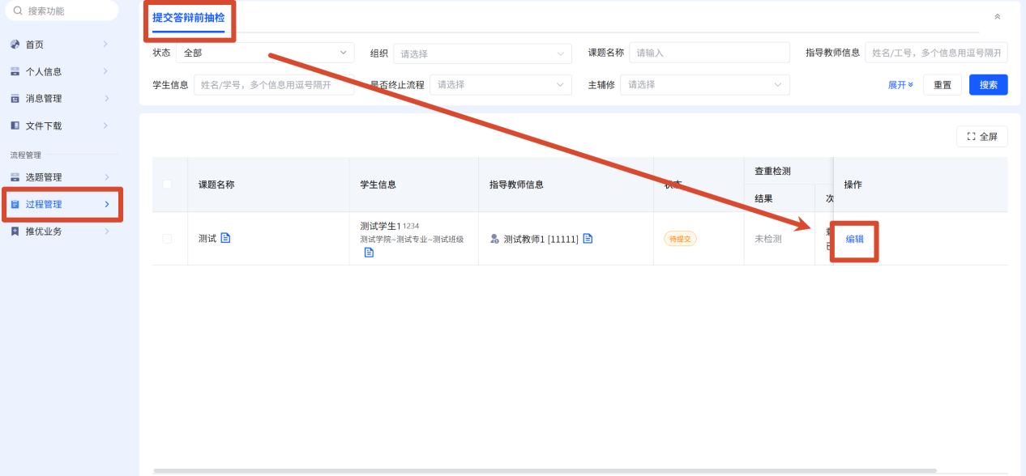
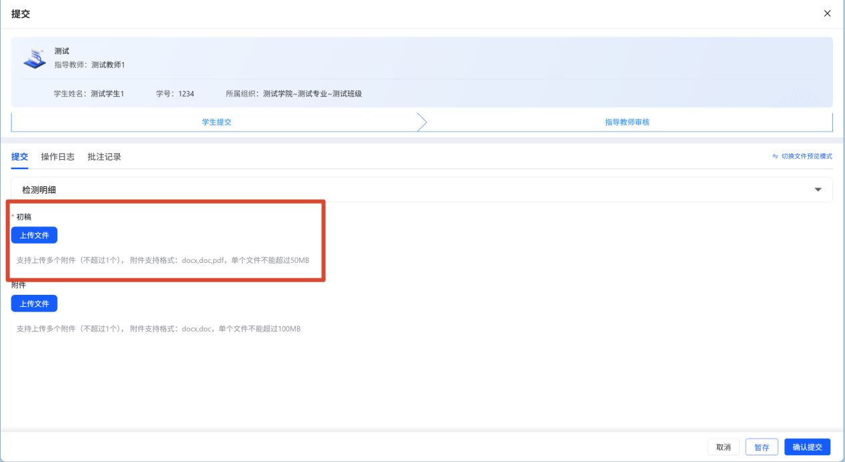

2.6答辩记录

2.6.1提交答辩记录
第1步：用户点击左边菜单栏“过程管理”——选择“答辩记录”，进入“提交答辩记录”页面，在此点击“编辑”按钮即可进入答辩记录详情页面——在弹窗中根据提示填写答辩记录详细内容；
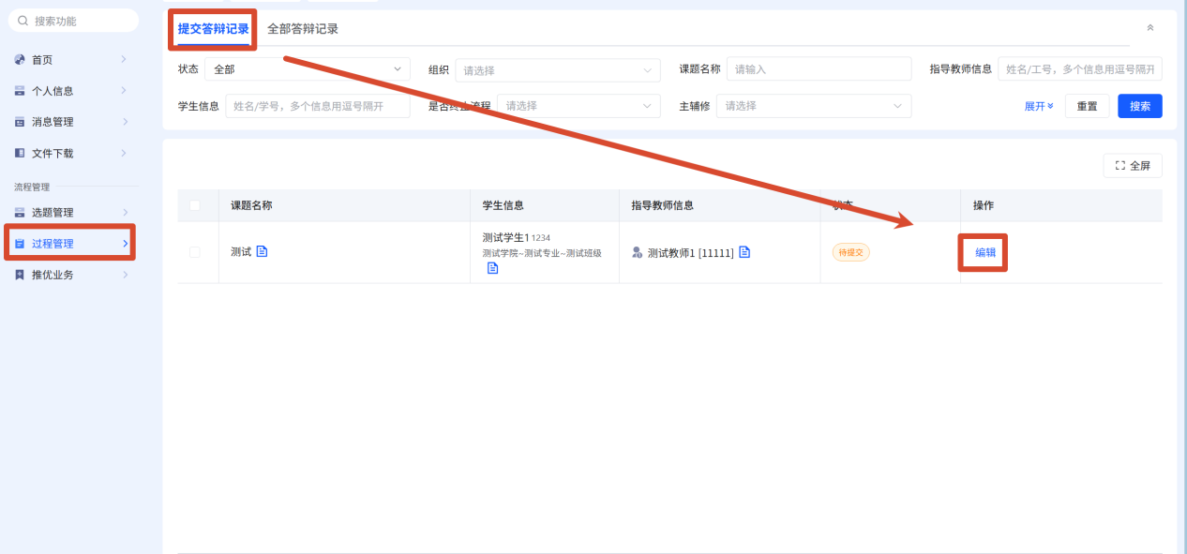

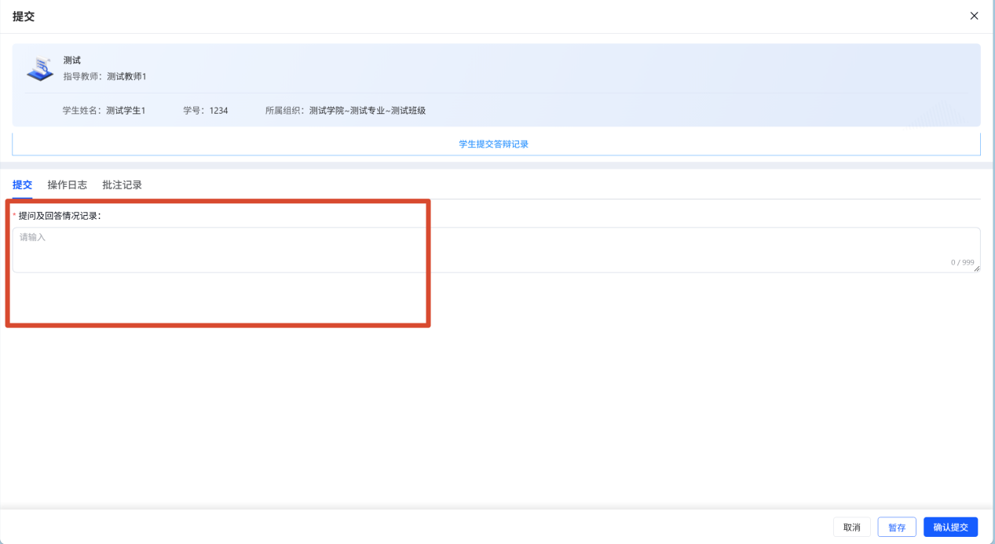

2.7指导日志

2.7.1提交指导日志
第1步：用户点击左边菜单栏“过程管理”——选择“指导日志”，进入“提交指导日志”页面，在此点击“新增”按钮即可进入指导日志详情页面——在弹窗中根据提示填写指导日志详细内容；
第2步：填写完成后点击“确认提交”或“暂存”。提交即进入审核环节，审核退回之前不可修改；暂存并未进入下一节点，可以再次编辑修改。点击“确定并继续”即可继续新增。
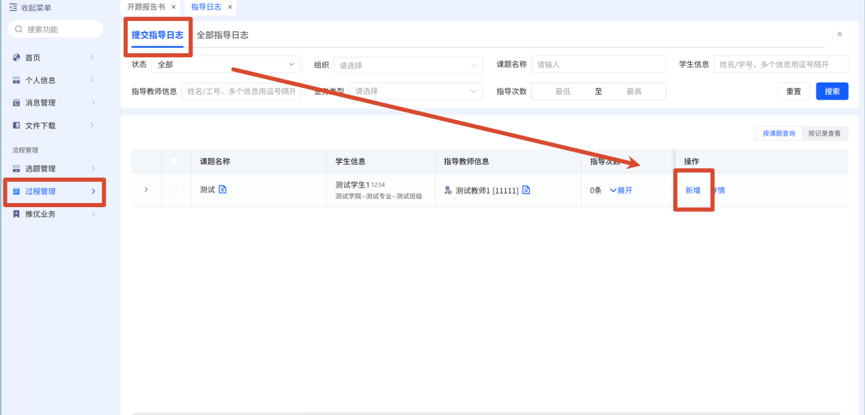
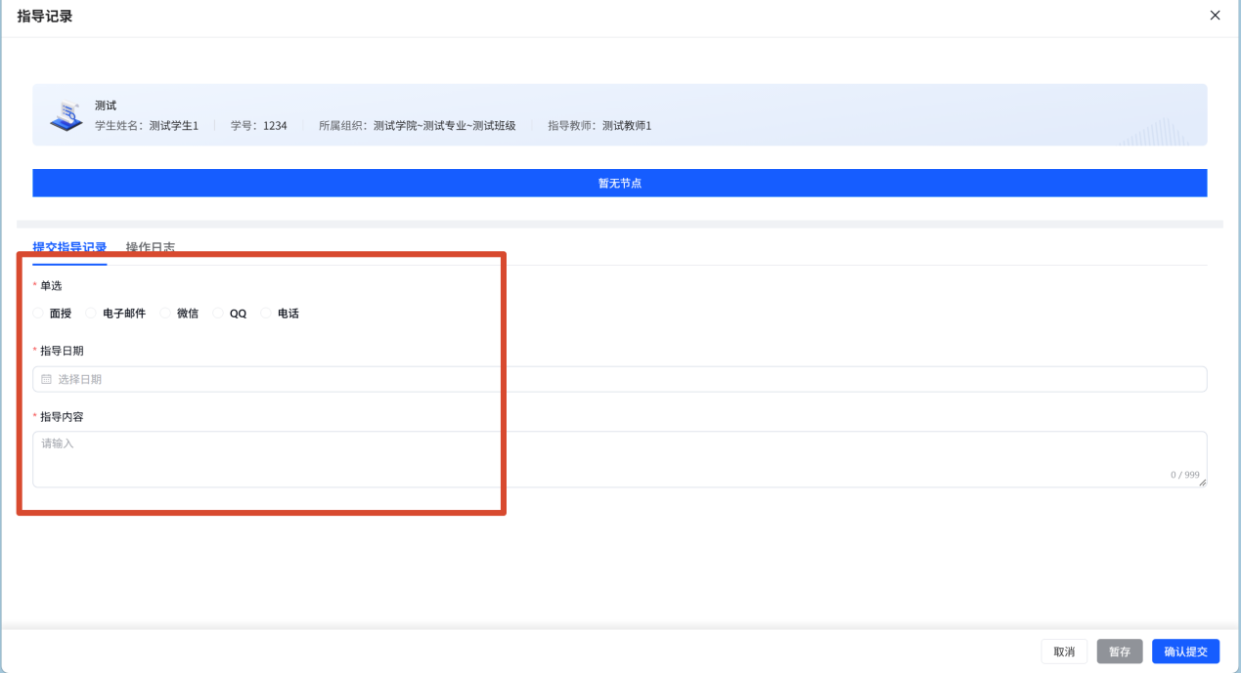

2.8评阅及答辩意见修改明细

2.8.1提交评阅及答辩意见修改明细
第1步：用户点击左边菜单栏“过程管理”——选择“评阅及答辩意见修改明细”，进入“提交评阅及答辩意见修改明细”页面，在此点击“编辑”按钮即可进入评阅及答辩意见修改明细详情页面——在弹窗中根据提示填写评阅及答辩意见修改明细详细内容；

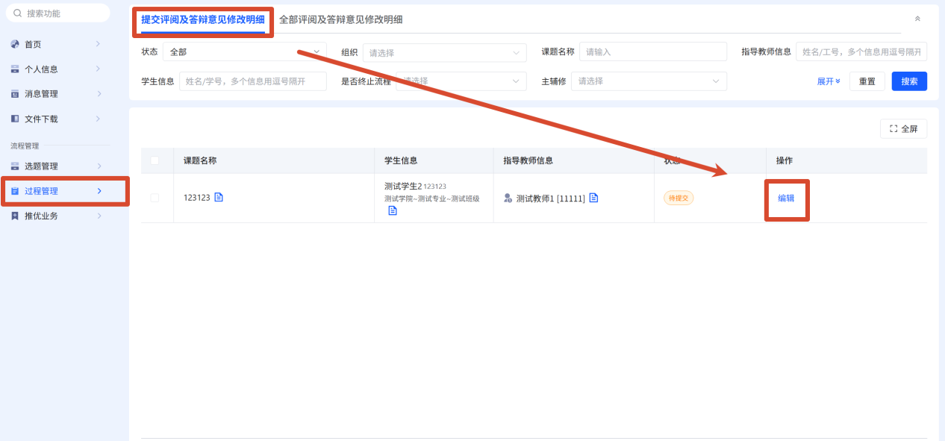
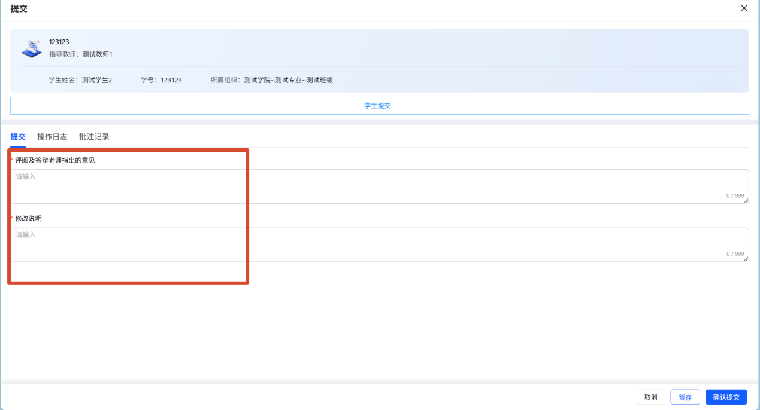

3.最终稿

3.1最终稿

3.1.1提交最终稿
第1步：用户点击左边菜单栏“最终稿”——选择“最终稿”，进入“提交最终稿”页面，在此点击“编辑”按钮即可进入最终稿详情页面——在弹窗中根据上传附件；
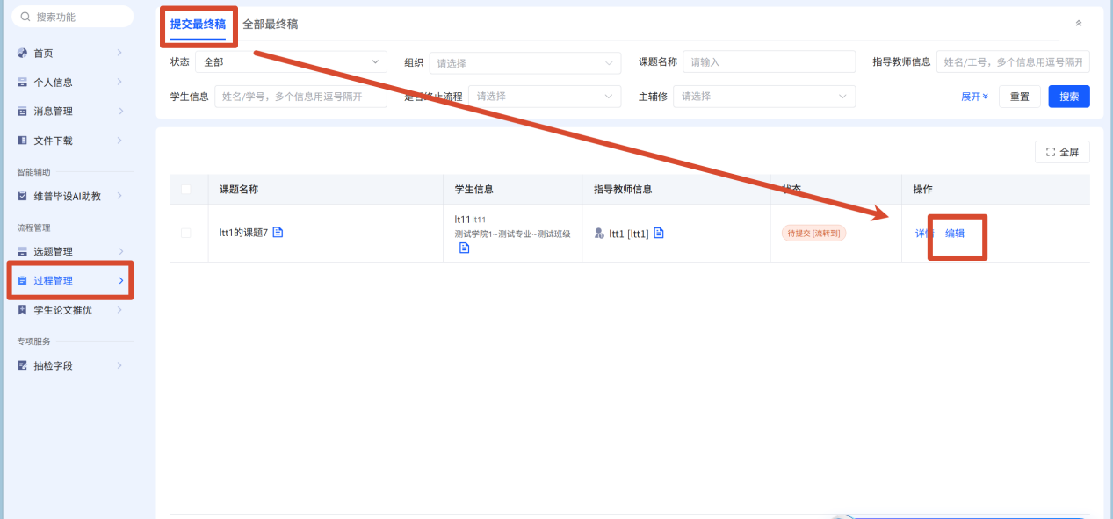
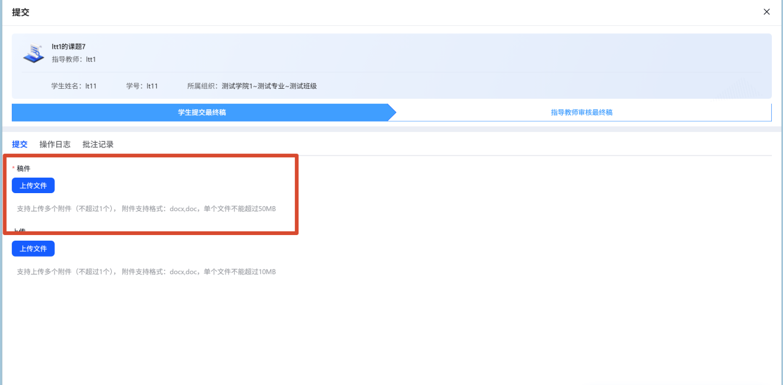

4.归档材料下载

4.1文件下载

4.1.1下载归档材料
第1步：用户点击左边菜单栏“文件下载”——进入“文件下载”页面，在此勾选自己的论文后，点击“归档材料下载”中的“下载选中”即可进入文件下载详情页面——在弹窗中根据需要下载文件；

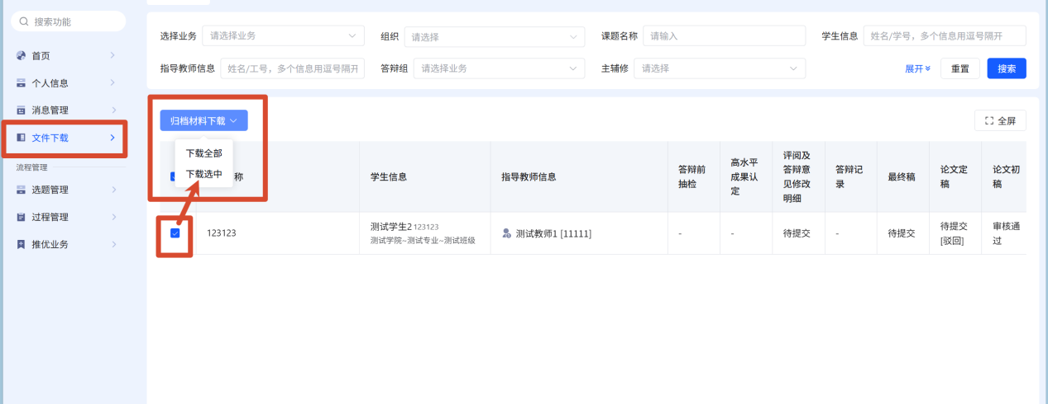

信息管理

1、站内信
★第1步：点击左侧菜单进入“消息管理”—“站内信”。可以进行站内信的查阅与发送。
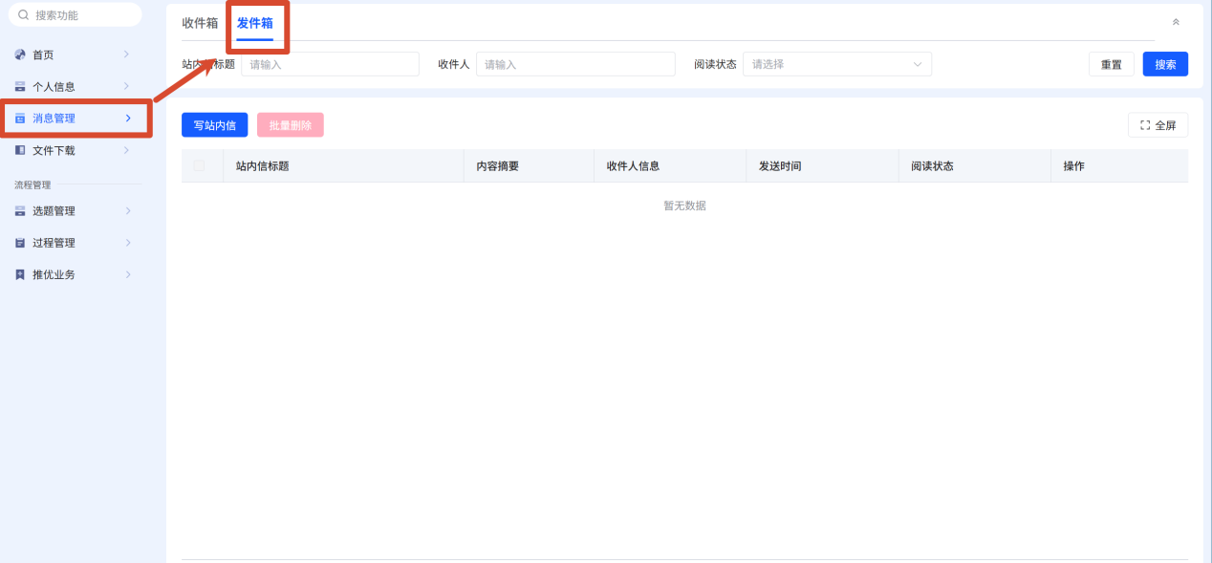

2、公告管理
★第1步：点击左侧菜单进入“消息管理”—“公告管理”。可以查看学校学院发布公告内容。
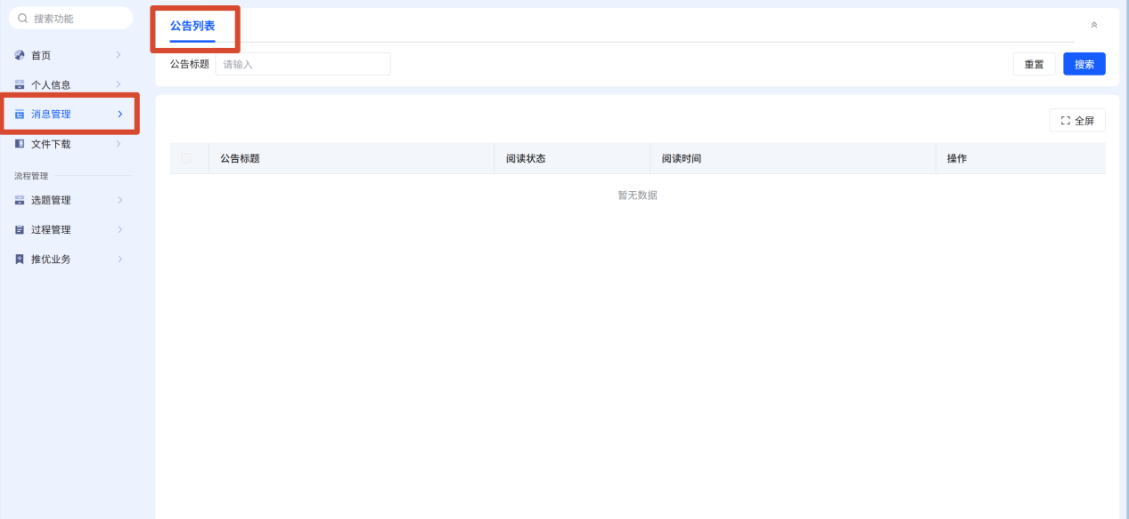

常见问题
1、密码忘记了怎么办？
回复：如果账号完成了手机号、邮箱绑定可点击登录页面中的“忘记密码”字样，通过手机号、邮箱验证设置新密码，如未完成邮箱绑定可联系教学点管理员重置密码，如完成了绑定微信可直接扫码登陆。

2、系统提示“用户不存在”是什么意思？
回复：一般是因为输入的用户名错误或您的账户信息没有录入到系统当中，您需要与教学点的负责老师联系帮您查询或新增账号信息。（操作方式：在“账号管理”中，可以进行账号信息的查询、修改与新增。）

3、审核列表显示无数据是什么情况？
回复：这种情况一般是学生还未提交导致的，可查看查询列表内的状态，显示为待提交即为学生还未提交，等待提交后即可进行审核。

4、如何知道目前自己是否需要进行系统操作并快捷处理待处理的事项？
回复：点击首页，在下方有流程引导及待办事项模块，可查看所有流程的操作节点并可快捷跳转到需要操作的对应列表内，当操作节点背景为黄色时表示目前需要处理，可点击该操作节点直接跳转到对应操作列表内进行操作。

5、如已操作过的流程需重新编辑应如何处理？
回复：当已操作完成了相关的流程，后面需重新编辑的情况可联系教学点相关负责老师将流程进行流转回重新提交的状态下（操作方式：在每个流程的查询列表中，点击流转到按钮可选择流转回重新提交、审核状态。）

6、如登陆时点击登陆按钮没反应，或者在提交时点击提交按钮没反应如何处理？
回复：此情况属于浏览器问题，请按住Ctrl+Shift+Delete清理浏览器缓存，再刷新该页面重新登录，或者换个浏览器，不使用Safari、ie和360兼容模式

